从品牌到品效共存，从营销到生态布局
傲梦编程借助腾讯生态打造编程王者品牌
广 告 主：傲梦编程
所属行业：教育
执行时间：2020.03.01-2021.01.25
参选类别：效果营销类
营销背景
傲梦编程品牌创立于2014年3月，隶属于上海傲梦网络科技有限公司，总部位于中国上海。作为中国创新型编程素质教育引领者, 傲梦编程以科技和数据为支撑，以素质教育为核心，为6-18岁的中国孩子，提供高效、专业、创新、便捷的真人在线直播编程课程，帮助他们提升认知世界的逻辑思维能力、学习能力以及创造能力；傲梦将不断吸引全球优秀人才投身教育变革，共同构建编程素质教育优质品牌，并为构建科技创新型大教育平台奋斗。当代社会可以不懂编程但是不能没有编程思维，傲梦编程正是抓住了这个教育风口，借助资深名师团队，并且支持线上教育的优势，快速跟腾讯社交广告融合，齐助力打造了整合营销模式。
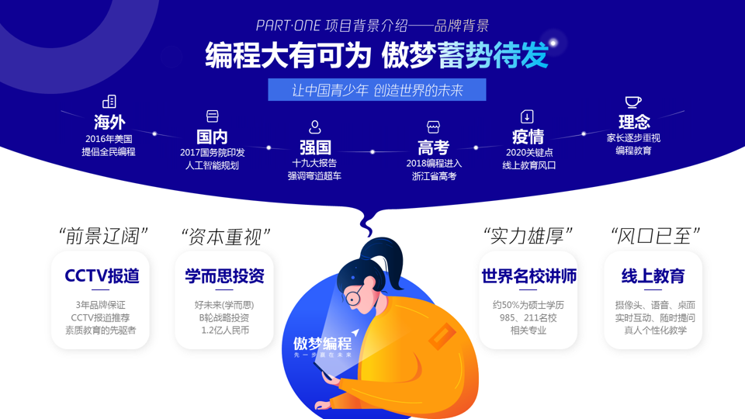
营销目标
傲梦编程对于自身的定位就是要做到全国的TOP1，要做教育赛道的NO.1。通过高效的整合营销合理分配预算，完成由中小型品牌向高品牌的过渡并通过线上、线下业务，在链路上完善自己的线上运营和电销团，达成较强的数据能力；目标人群覆盖更加全面和广泛。从而达成营销增长，实现品效合一；
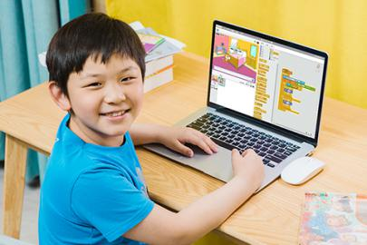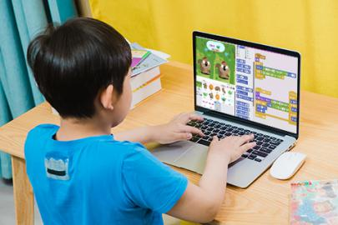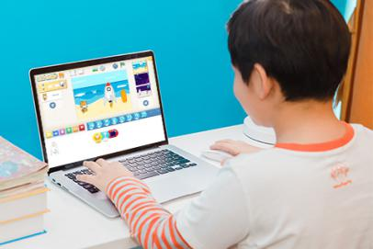
策略与创意
傲梦编程采用了多链路，针对我们上面提到的短、中、长三期消费者搭建了针对性的投放链路。朋友圈/公众号引流小程序、直购链路主要针对短期客户迅速达成购买；广点通获取客资，进行电销转化针对，完成中期邀约；公众号吸粉打造私域流量，实现长效运营转化；
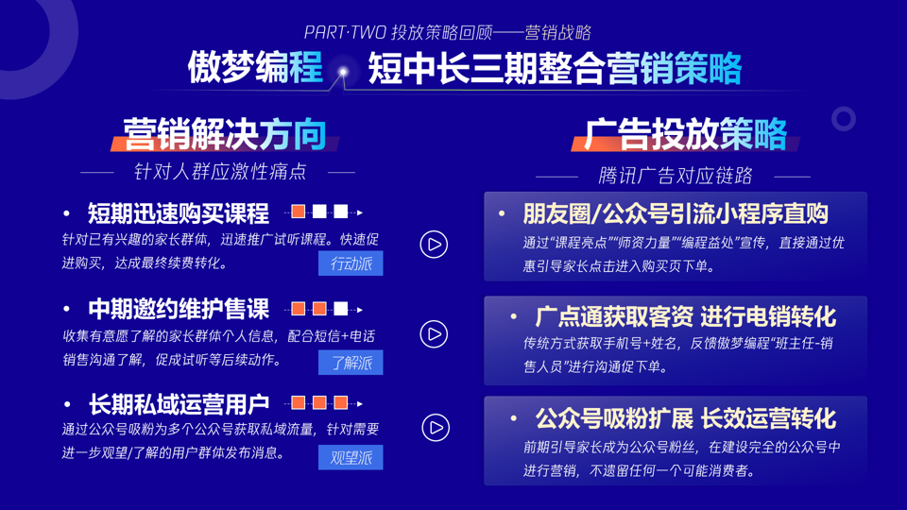
此外，我们在投放过程中也是有取舍的，针对小班课的直购数据不理想，我们进行了暂停和转型，大班课主要通过前端获客来促进后端的社群营销；从而形成了我们双课程+多地域+多链路的投放策略；
每个渠道资源版位也很多，包括XQ、XS、优量汇、朋友圈、公众号、视频贴片等等；我们基于其他教育类客户经验，对傲梦投放不同资源位也做了预算的占比；通过不断的测试沉淀，达到了多种素材精准投放的效果；
微信侧我们针对适龄儿童的服装采取了统一的色调，素材形式多为切图和拼图的形式，广点通大多以真人原生为主，在界面上体现带有编程界面的元素，除了图片外还有视频素材的呈现，后面可以详细的看下，针对海外地区，我们做了素材的延伸和拓展，采用了4拼图的形式，色彩更为丰富；
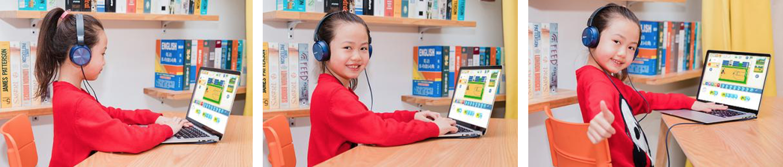
执行过程/媒体表现
- 首先，针对素材方面我们做了多元化的突破。从投放前期以图片素材为主，突出少儿编程的优势，寻找爆量+效果稳定的素材，但是图片素材存在起量较慢、生命周期不稳定的弊端；我们也及时进行了素材方向的调整，对视频素材进行了整理和制作，其中包括老师口播、情景互动，并将起量图片生成了图片组合视频，以及结合了时下热点以划题类型为切入点进行视频的输出测试；
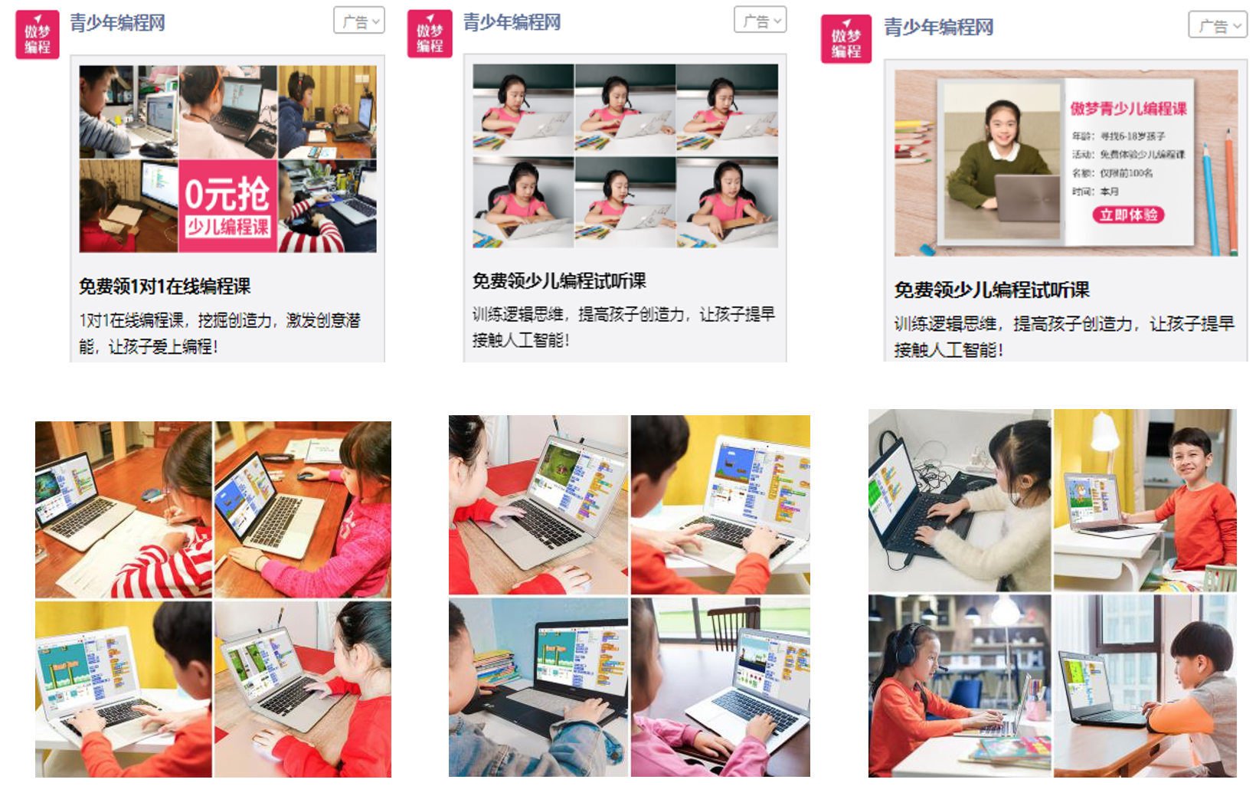
- 20年我们也是在资源位上聚焦到了沉浸式视频的投放，沉浸式视频版位随机多元，拜托了朋友圈流量不稳定，竞争大等因素，实现了形态突破，成本百分百下降；
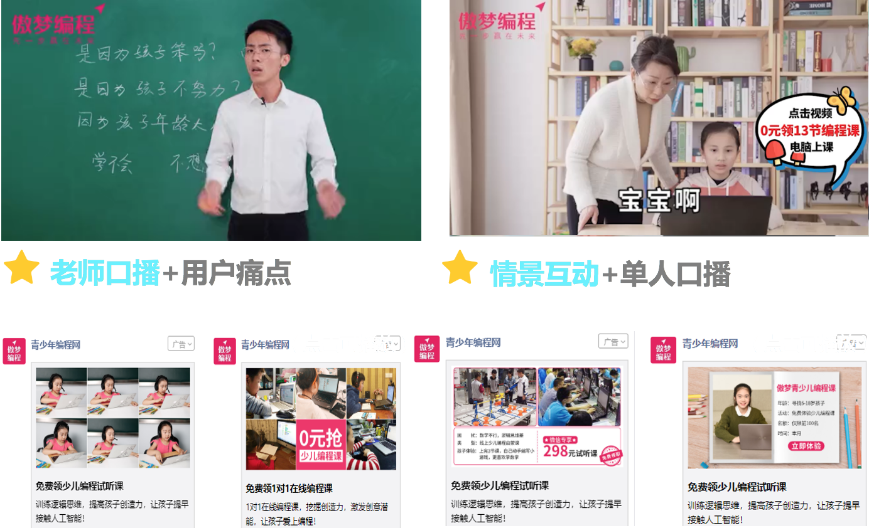

（点击可播放）
（点击可播放）
营销效果与市场反馈
19年-20年5月份，从数据上可以看到，前期测试阶段整体的量级并没有完全释放，但是有明显的增幅，在增量期的投放中，我们的峰值可以达到单月消耗近500万；投放渠道从最开始的单一投放朋友圈到增加了XQ、XS、优量汇等广点通渠道，再到增加除朋友圈以外的公众号、沉浸式视频等形态侧的投放；推广目标也进行了多元测试突破了获客局限；实现了线索成本100%的下降，吸粉成本下降200%；从数据上我们可以看到是颠覆性的变化；
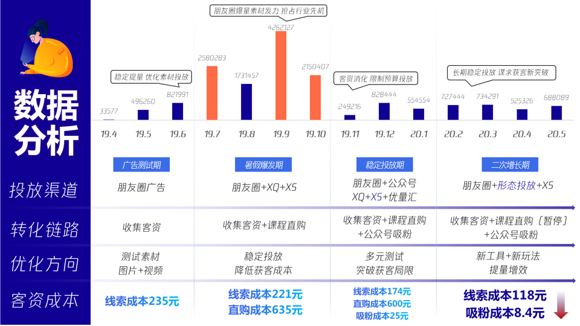
通过针对不同地域做人群覆盖，通过不同的课程设置进行客资收集、粉丝转化，进而达成营销增长；整体的营销链路从前端腾讯广告触达到用户，最终我们完成了1600+的消耗金额，6.7亿次的广告曝光，935万次广告点击，14.4万次转化量级；帮助客户达成了品效合一，从软资产角度完成了品牌的强曝光，从硬资产角度上实现了腾讯全渠道的销售转化；通过对傲梦编程的整合营销，我们也输出了很多可复制和沿用的方法论，傲梦是我们教育行业重要的合作伙伴；对于腾讯傲梦编程也是教育编程赛道重要的整合标杆。

